

**PARA A JUVENTUDE**

**EDIÇAO 06/02 – junho 2023**

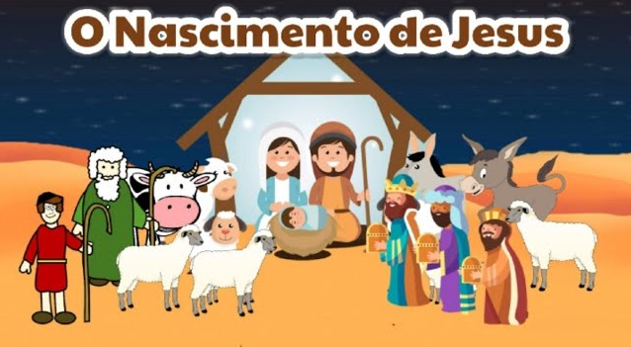



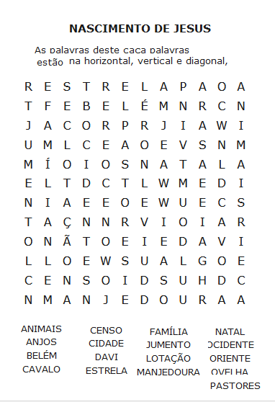

|  |  |  |  |  |  |  |  |  |  |  |  |  |  |  |  |  |  |  |  |  |  |
| --- | --- | --- | --- | --- | --- | --- | --- | --- | --- | --- | --- | --- | --- | --- | --- | --- | --- | --- | --- | --- | --- |
|  |  |  |  |  |  |  |  |  |  |  |  |  |  |  |  |  |  |  |  |  |  |
|  |  |  |  |  |  |  |  |  |  |  |  |  |  |  |  |  |  |  |  |  |  |
|  |  |  |  |  |  |  |  |  |  |  |  |  |  |  |  |  |  |  |  |  |  |
|  |  |  |  |  |  |  |  |  |  |  |  |  |  |  |  |  |  |  |  |  |  |
|  |  |  |  |  |  |  |  |  |  |  |  |  |  |  |  |  |  |  |  |  |  |
|  |  |  |  |  |  |  |  |  |  |  |  |  |  |  |  |  |  |  |  |  |  |
|  |  |  |  |  |  |  |  |  |  |  |  |  |  |  |  |  |  |  |  |  |  |
|  |  |  |  |  |  |  |  |  |  |  |  |  |  |  |  |  |  |  |  |  |  |
|  |  |  |  |  |  |  |  |  |  |  |  |  |  |  |  |  |  |  |  |  |  |
|  |  |  |  |  |  |  |  |  |  |  |  |  |  |  |  |  |  |  |  |  |  |
|  |  |  |  |  |  |  |  |  |  |  |  |  |  |  |  |  |  |  |  |  |  |
|  |  |  |  |  |  |  |  |  |  |  |  |  |  |  |  |  |  |  |  |  |  |
|  |  |  |  |  |  |  |  |  |  |  |  |  |  |  |  |  |  |  |  |  |  |
|  |  |  |  |  |  |  |  |  |  |  |  |  |  |  |  |  |  |  |  |  |  |
|  |  |  |  |  |  |  |  |  |  |  |  |  |  |  |  |  |  |  |  |  |  |
|  |  |  |  |  |  |  |  |  |  |  |  |  |  |  |  |  |  |  |  |  |  |



24



Qual o valor do **?**

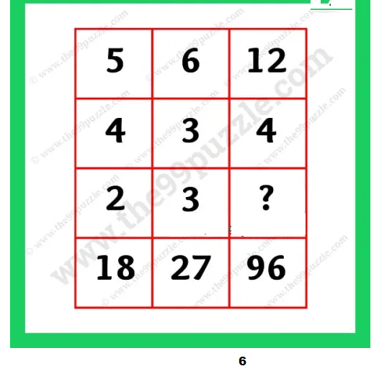

POUSADA AEROPORTO

**Rodovia Br 343, n° 4289**

**Parnaíba – Pi**

**CEP 64208 335 – Brasil**

**O MELHOR É O ATENDIMENTO**

**O NASCIMENTO DE JESUS**

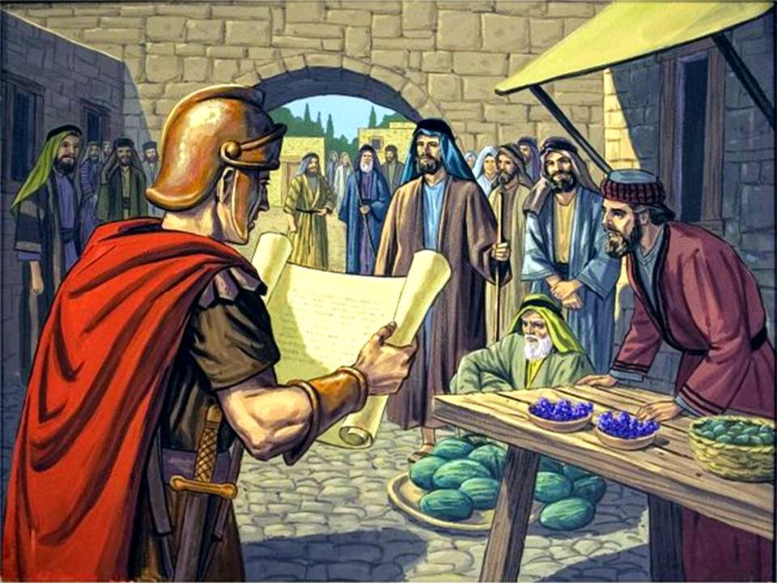 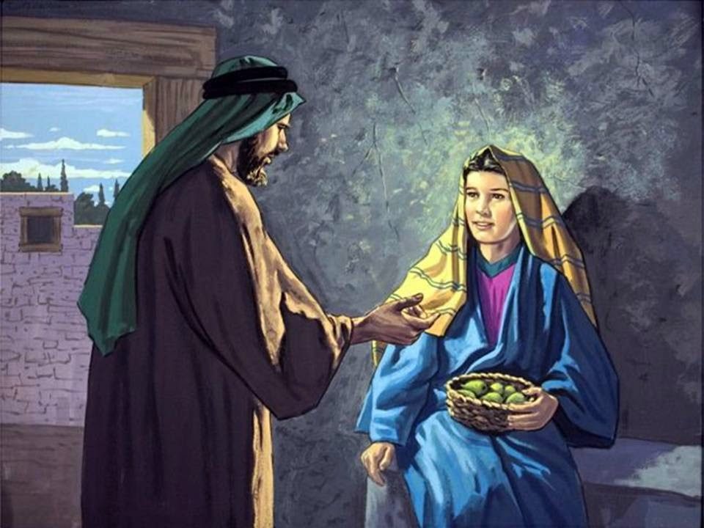

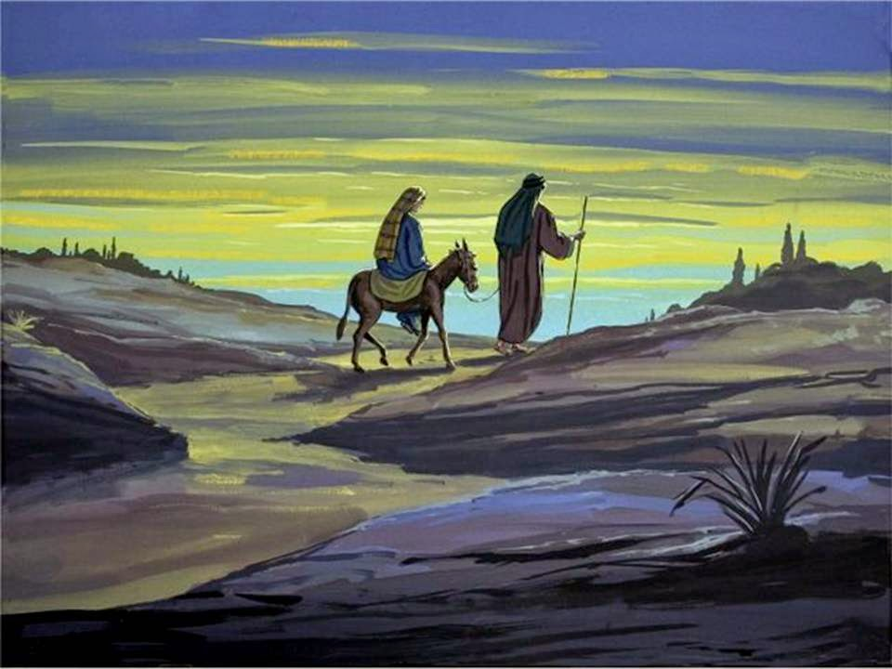 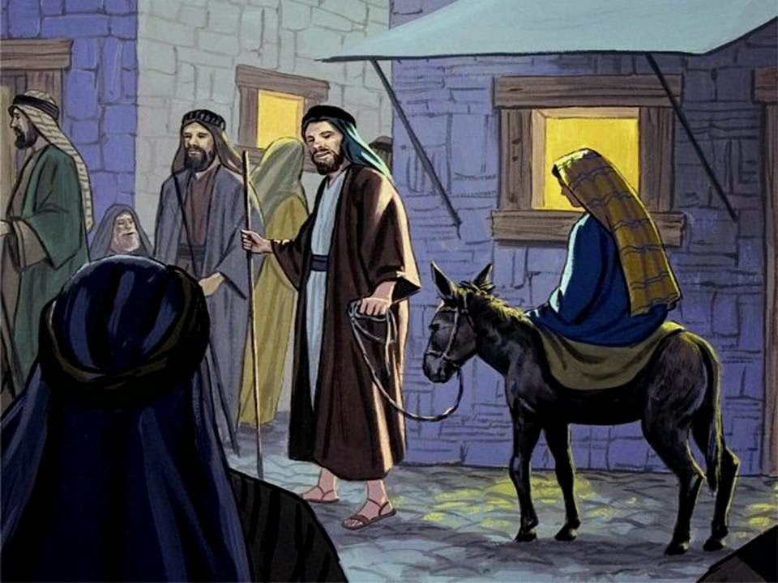

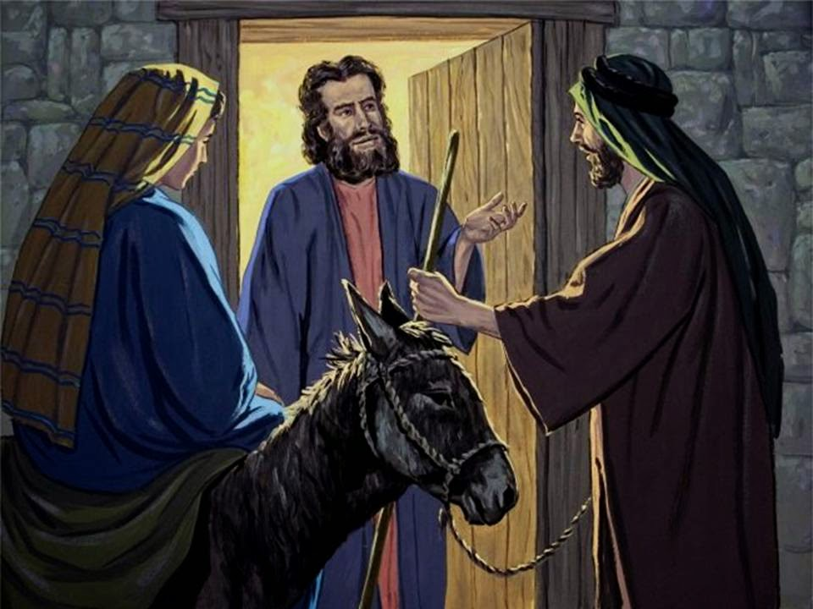 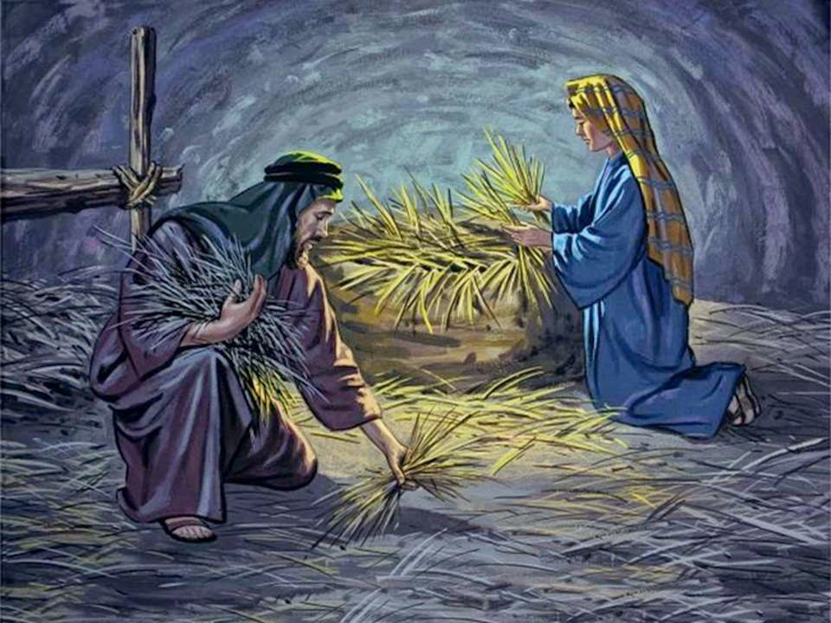

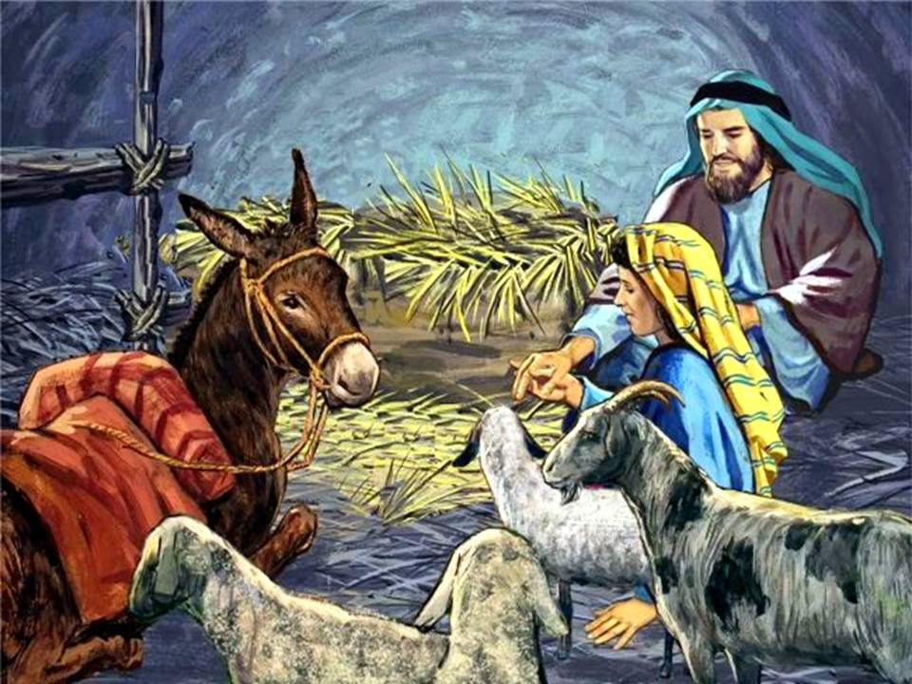 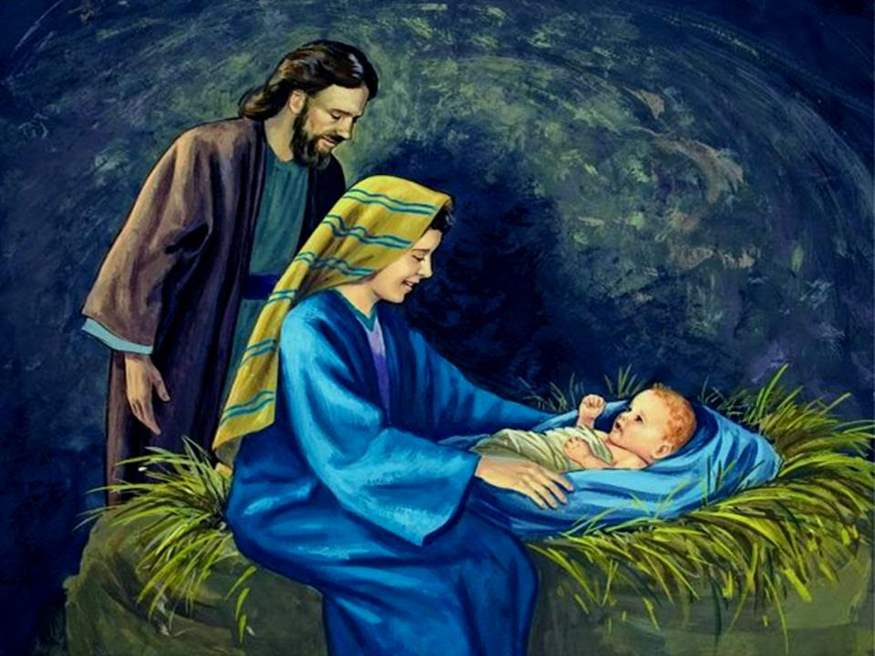

2

**23**

**A história do nascimento de Jesus**

Havia uma moça chamada Maria, que morava na cidade de Nazaré. Certa noite, apareceu-lhe um anjo, dizendo:

- Nao tenha medo, Maria. Você foi agraciada por Deus! Você ficará grávida e dará a luz um filho. Porás o seu nome Jesus, porque Ele será chamado o filho do altíssimo.

Maria, porém, perguntou:

- Mas como será isto, se estou prometida em casamento a José e ainda não nos casamos?

O anjo lhe respondeu:

- O Espírito Santo virá sobre você, e o poder do Altíssimo a cobrirá com a sua sombra. Assim, aquele que há de nascer será chamado Santo, Filho de Deus.

Respondeu Maria: "Sou serva do Senhor; que aconteça comigo conforme a tua palavra". Então o anjo a deixou.

E achando-se Maria grávida do Espírito Santo, um anjo apareceu a José e disse:

- José, não temas receber Maria por sua mulher, pois o que nela está gerado é fruto do Espírito Santo. Ela dará à luz um filho, e você deverá dar-lhe o nome de Jesus, porque ele salvará o seu povo dos seus pecados.

Então, como não havia para eles espaço nas hospedarias, que estavam cheias devido ao alistamento, José e Maria foram a um estábulo. E ali nasceu Jesus, sendo colocado numa manjedoura.

Alguns pastores guardavam seus rebanhos ali perto. E o anjo apareceu a eles e disse:

- Não tenham medo, porque trago novas de grande alegria: hoje na cidade de Davi vos nasceu o salvador, que é Cristo, o Senhor. Achareis o menino envolto em panos e deitado numa manjedoura.

De repente, surgiu nos céus uma grande multidão de anjos, que cantava: “Glória a Deus nas alturas, paz na terra e boa vontade para com os homens...”

E alguns magos, que vinham do Oriente seguiram uma grande estrela e guiados por ela, chegaram ao lugar onde Jesus nascera. Ao entrarem, viram o menino com Maria, sua mãe, e, prostrando-se, o adoraram. Então abriram os seus tesouros e lhe deram presentes: ouro, incenso e mirra.



217

|  |  |  |  |  |  |  |  |  |  |  |  |  |  |  |  |  |  |  |  |  |  |  |  |  |  |  |  |  |  |  |  |  |  |  |  |  |  |  |  |  |  |  |  |  |  |  |  |  |  |  |  |  |  |  |  |  |  |  |  |  |  |  |  |  |  |  |  |  |  |  |  |  |  |  |  |  |  |  |  |  |  |  |  |  |  |  |  |  |  |  |  |  |  |  |  |  |  |  |  |  |  |  |  |  |  |  |  |  |  |  |
| --- | --- | --- | --- | --- | --- | --- | --- | --- | --- | --- | --- | --- | --- | --- | --- | --- | --- | --- | --- | --- | --- | --- | --- | --- | --- | --- | --- | --- | --- | --- | --- | --- | --- | --- | --- | --- | --- | --- | --- | --- | --- | --- | --- | --- | --- | --- | --- | --- | --- | --- | --- | --- | --- | --- | --- | --- | --- | --- | --- | --- | --- | --- | --- | --- | --- | --- | --- | --- | --- | --- | --- | --- | --- | --- | --- | --- | --- | --- | --- | --- | --- | --- | --- | --- | --- | --- | --- | --- | --- | --- | --- | --- | --- | --- | --- | --- | --- | --- | --- | --- | --- | --- | --- | --- | --- | --- | --- | --- | --- | --- |
|  |  |  |  |  | |  |  |  |  |  |  |  |  |  |  | | --- | --- | --- | --- | --- | --- | --- | --- | --- | --- | |  | **1** | **2** | **3** | **4** | **5** | **6** | **7** | **8** | **9** | | **1** |  |  |  |  |  |  |  |  |  | | **2** |  |  |  |  |  |  |  |  |  | | **3** |  |  |  |  |  |  |  |  |  | | **4** |  |  |  |  |  |  |  |  |  | | **5** |  |  |  |  |  |  |  |  |  | | **6** |  |  |  |  |  |  |  |  |  | | **7** |  |  |  |  |  |  |  |  |  | | **8** |  |  |  |  |  |  |  |  |  | | **9** |  |  |  |  |  |  |  |  |  | |  |  |  |  |  |

**Horizontais**: 1 - Imitar um cachorro (Is 67:10) - Casal (Jz 19:3); 2 - Associação Psiquiátrica de América Latina - Bebida feita com infusão das folhas da erva-mate; 3 - A vida de casado (Ex 21:10); 4 - O mesmo que rabino - Parte dos membros superiores do corpo humano (Gn 16:6); 5 - Conjuntura, cena; 6 - Não ficar fora (Ex 6:8) - Graceja; 7 - Mesmo que pau-ferro - Oferecer (Dt 33:14); 8 - Ação ou efeito de ralear.. 9 - Reza - Curar (Lv 13:18); **Verticais**: 1 Que tem muita lama (Ez 47:11). 2 - - Ter a aparência, parecer (Esdras 9:14); 3 - Uma grande aranha; 4 - ornar puro ou imaculado; 5 - Extraídas (Lv 16:12); 6 - Maranhão - Com ira (Pv 25:23); 7 - Um tipo de medida (1 Rs 7:26) - uma peça teatral de ficção; 8 - Antigo Testamento - Tapar o sal; 9 - Ocasionar regozijo a alguém (Is 23:12)

**2214**

**3**



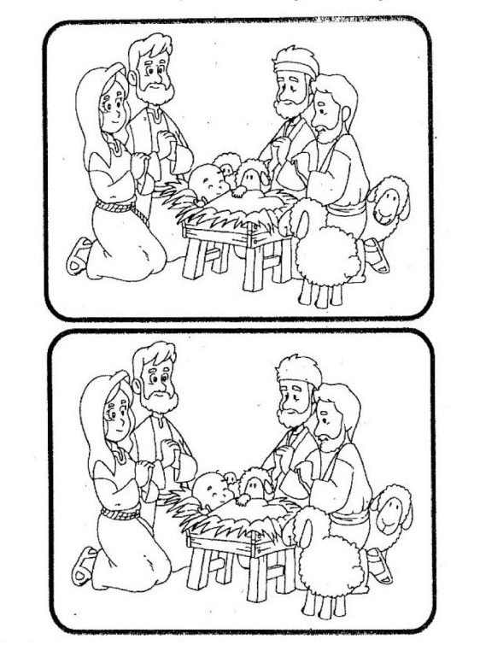



Qual o valor de ?

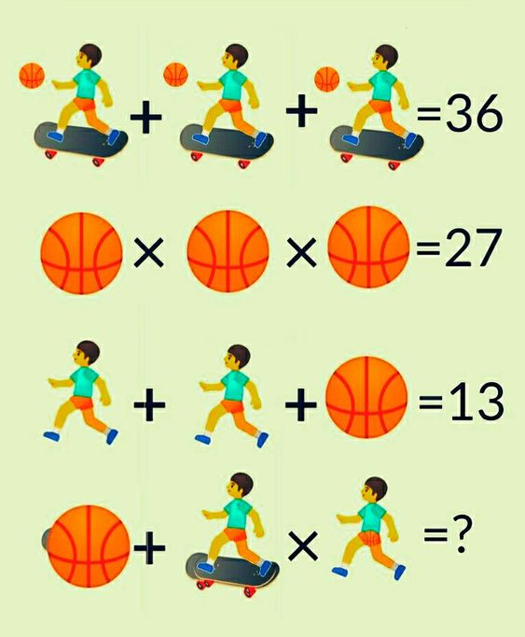

**“**

AdryOtica

**Fone: (85) 3343 0460**

**CANINDÉ CEARÁ**

21

4

LABIRINTO

**Leve os três Reis magos à Jesus**

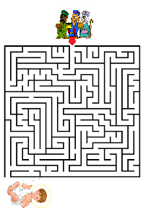



216

|  |  |  |  |  |  |  |  |  |  |  |
| --- | --- | --- | --- | --- | --- | --- | --- | --- | --- | --- |
|  | **1** | **2** | **3** | **4** | **5** | **6** | **7** | **8** | **9** | **10** |
| **1** |  |  |  |  |  |  |  |  |  |  |
| **2** |  |  |  |  |  |  |  |  |  |  |
| **3** |  |  |  |  |  |  |  |  |  |  |
| **4** |  |  |  |  |  |  |  |  |  |  |
| **5** |  |  |  |  |  |  |  |  |  |  |
| **6** |  |  |  |  |  |  |  |  |  |  |
| **7** |  |  |  |  |  |  |  |  |  |  |
| **8** |  |  |  |  |  |  |  |  |  |  |
| **9** |  |  |  |  |  |  |  |  |  |  |
| **10** |  |  |  |  |  |  |  |  |  |  |

**Horizontais 1- Motivo (Lv 2:21) - Tomar um posição (Gn 20:10); 2 - Maravilhoso (Ex 14:31); 3 - Em + a - Pôr na coma; 4 - Ação ou efeito de curar (Dy 27:27) - Aguardente de cereais; 5 - Sua capital é Fortaleza - não se altera (Dl 15:4); 6 - Bahia - Ficar sem fala (Nm 13:30); 7 - Fazer leitura (Is 29:11) - Parte da música de uma ópera; 8 - Sem outro igual - Movimento Único; 9 - Descrentes (At 14:2) - Genitor (Gn 2:24); 10 - Ações (Lv 18:27) - Habilidade para fingir;. Verticais: 1 - Sala onde Jesus Cristo reuniu os discípulos para a última Ceia. (Jx 3:20); 2 - Membro superior de uma ave (Lv 1:17) - Antigo Testamento; 3 - Utilidade Pública - Pequeno bode. (Gn 37:31); 4 - Com sede (Dt 8:15) - Período de 30 dias (Gn 8:4); 5 - O mesmo que acarajé - Associação da Palestina Unida; 6 - Unidade (Gn 2:21) - Grosseiro em inglês; 7 - Fileira (RS 2:14) - Nome que os indígenas brasileiros davam aos franceses.; 8 - Goteira esculpida - Partido Nacional; 9 - Caminhar (Bn 11:331) - Ação de ir (Fl 1:26) - Porém (Gn 1:2)/ 10 - Descontrole. Desordem (Is 10:10)**

AURILEIDE MODAS

**A Moda a seu Alcance**

**Aurileide Castelo – (85) 9 8816 8083**

**Rua Romeu Martins. 29 – Canindé-Ceará**

5

20

**DESCUBRA**

RESPONDA CORRETAMENTE O DIAGRAMA ABAIXO E VEJA O NOME OCULTO NOS QUADRINHOS EM AMARELO

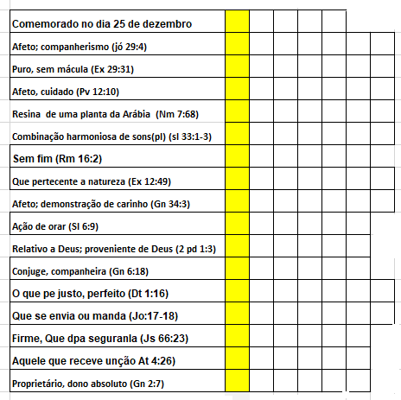





**Os NÙMEROS ÚNICOS é um jogo de raciciocini e lógica. O Objetivo do jogo é completar os quadrados utilando números de 1 a 9 . Para completa-lo basta seguir a seguinte regra^ Não pode haver números repetidos na mesma linha horizontal e vertica , assim como nos quadrados delimitado pela a linha em negrito.**

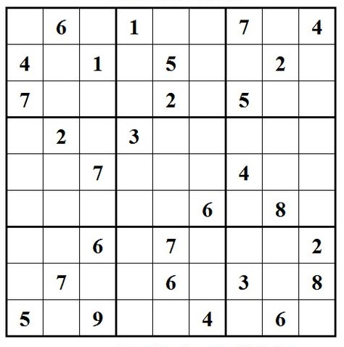

**O amigo ama em todos os momentos;  
é um irmão na adversidade.**[**Provérbios 17:17**](https://www.bibliaon.com/versiculo/proverbios_17_17/)

**19**

**6**



Silábica

|  |  |  |  |  |  |  |
| --- | --- | --- | --- | --- | --- | --- |
|  | **1** | **2** | **3** | **4** | **5** | **6** |
| **1** |  |  |  |  |  |  |
| **2** |  |  |  |  |  |  |
| **3** |  |  |  |  |  |  |
| **4** |  |  |  |  |  |  |
| **5** |  |  |  |  |  |  |
| **6** |  |  |  |  |  |  |

**Porque Deus tanto amou o mundo que deu o seu Filho Unigênito, para que todo o que nele crer não pereça, mas tenha a vida eterna. - João 3:16**

**FORMAR PALAVRAS**

**Veja quais as palavras voce pode formar com as letras abaixo, só valem palavras com quatro ou mais letras, Boa Sorte!**

**I T O S R C**

|  |  |  |  |  |
| --- | --- | --- | --- | --- |
| **ISTO** |  |  |  |  |
|  |  |  |  |  |
|  |  |  |  |  |
|  |  |  |  |  |
|  |  |  |  |  |
|  |  |  |  |  |
|  |  |  |  |  |
|  |  |  |  |  |
|  |  |  |  |  |
|  |  |  |  |  |

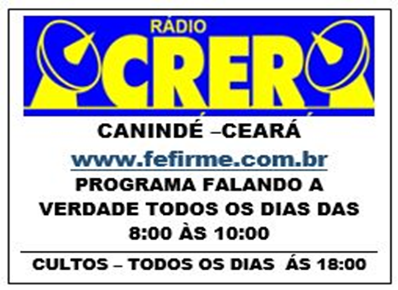

**Horizontais**: 1 Forno grande; forja (gn 19:28); - Membro inferior de animais (Gn 49:17); 2 - Pedro de Moinho ((Jó 41:24) - Recipiente para amamentar criança; 3 - Espécie de Mico - Firme, inflexível (Gn 21:11); 4 - Inferno, selo (2 Pd 2:4) - Bahia; 5 -Animal cujo corpo mole é coberto por uma concha protetora (Lv 11:19)- Ato de jurar (Zc 5:4); 6 - Folha de ferro estanhada - Lugar aonde fica a sentinela. **Verticais**: 1 -Que tem fama (fem) (Gn 12:11) - Espécie de caixa, que se usa em viagem; 2 - Em a - Que toca guitarra; 3 - Mamífero ruminante da cordilheira dos Andes - Cabo usado na sinuca; 4 - Que não é verde (Is 28:4) - Palavra indígena, que significar redondo; 5 - Que faz pão (Gn 40:1) - Comissão composto por jurados; 6 - Defeito físico ou moral, Pai de Abraão (Lc 3:34) - Inseto Nojento.

**18**

**7**

**José e maria procuram um lar, vamos ajuda-los!**

8



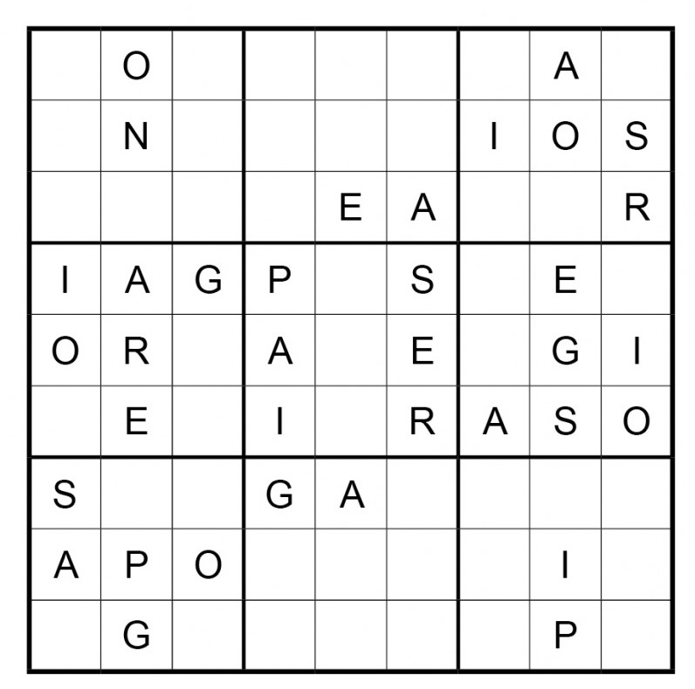

**“Melhor é a repreensão feita abertamente  
do que o amor oculto. Quem fere por amor  
mostra lealdade,  
mas o inimigo multiplica beijos.** [**Provérbios 27:5-6**](https://www.bibliaon.com/versiculo/proverbios_27_5-6/)

17

As regras da **LETRA ÚNICA**: O jogador deve preencher o quadro maior, que está dividido em 9 quadros, com 9 lacunas cada uma, de forma que os espaços em branco contenham as letras presente no diagrama. As letras não podem se repetir na mesma coluna, linha,ou quadro.

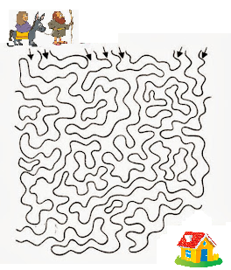



18



**Os NÙMEROS ÚNICOS é um jogo de raciciocini e lógica. O Objetivo do jogo é completar os quadrados utilando números de 1 a 9 . Para completa-lo basta seguir a seguinte regra^ Não pode haver números repetidos na mesma linha horizontal e vertica , assim como nos quadrados delimitado pela a linha em negrito.**

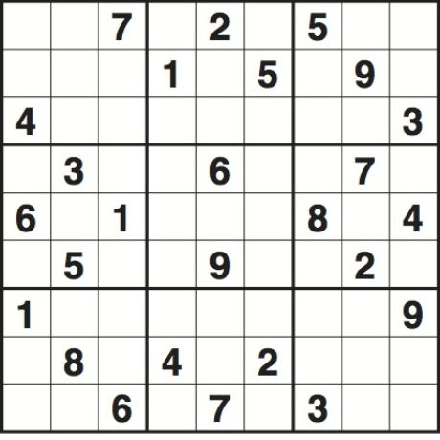

**Acima de tudo, porém, revistam-se do amor, que é o elo perfeito.** [**Colossenses 3:14**](https://www.bibliaon.com/versiculo/colossenses_3_14/)

9



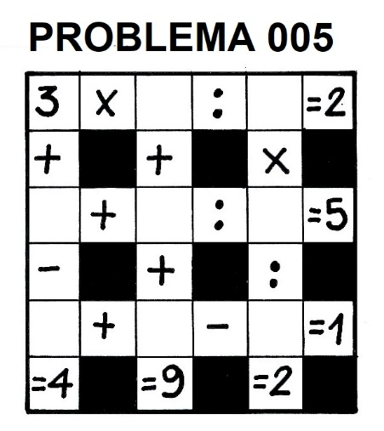**1**

**Respondeu Jesus: " 'Ame o Senhor, o seu Deus de todo o seu coração, de toda a sua alma e de todo o seu entendimento'. Este é o primeiro e maior mandamento. E o segundo é semelhante a ele: 'Ame o seu próximo como a si mesmo'.**[**Mateus 22:37-39**](https://www.bibliaon.com/versiculo/mateus_22_37-39/)



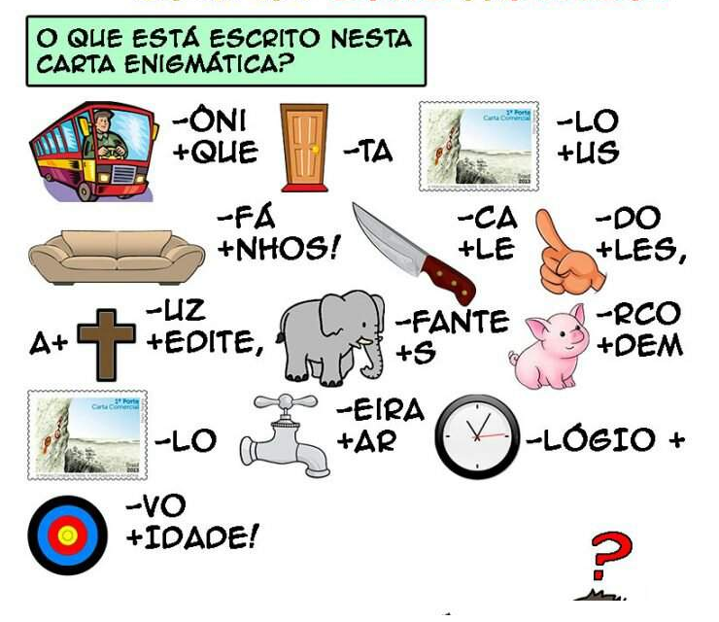





**Os NÙMEROS ÚNICOS é um jogo de raciciocini e lógica. O Objetivo do jogo é completar os quadrados utilando números de 1 a 9 . Para completa-lo basta seguir a seguinte regra^ Não pode haver números repetidos na mesma linha horizontal e vertica , assim como nos quadrados delimitado pela a linha em negrito.**

****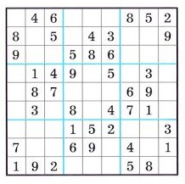

**O amor deve ser sincero. Odeiem o que é mau; apeguem-se ao que é bom. Dediquem-se uns aos outros com amor fraternal. Prefiram dar honra aos outros mais do que a vocês.** [**Romanos 12:9-10**](https://www.bibliaon.com/versiculo/romanos_12_9-10/)

15

10

11

144



Sncante seus amigos, propondo-lhes mudar os peões pretos para o lugar dos brancos ou vice-versa em VINTE E QUATRO jogadas e dando-lhes a liberdade de acançarem uma casa ou saltarem um peão, MAS NUCA PODE RECUAR!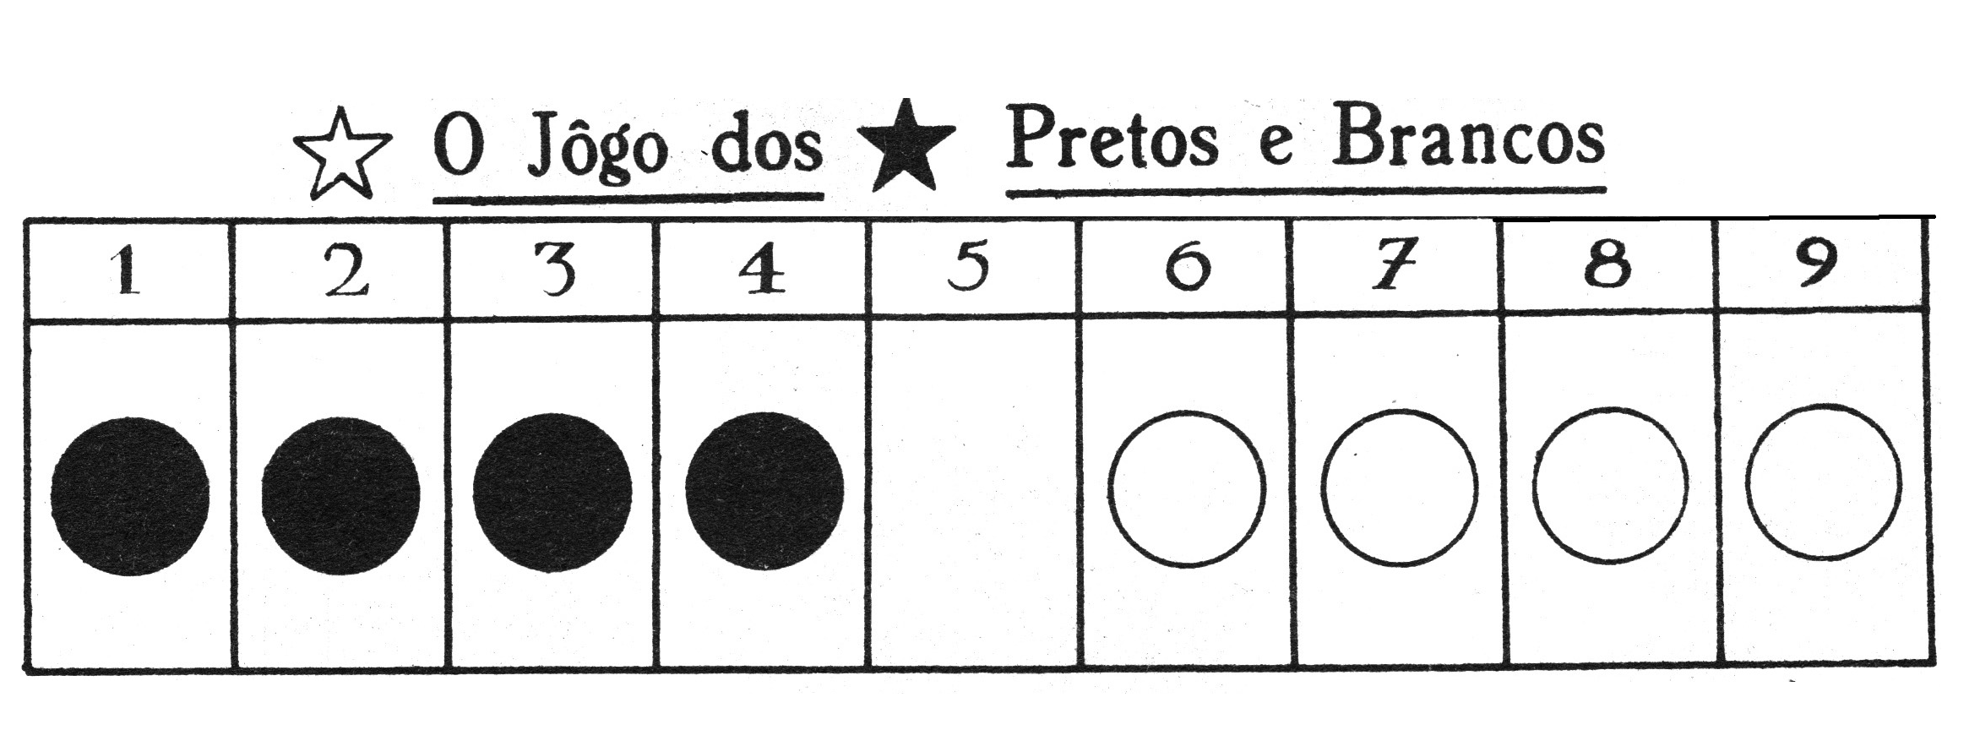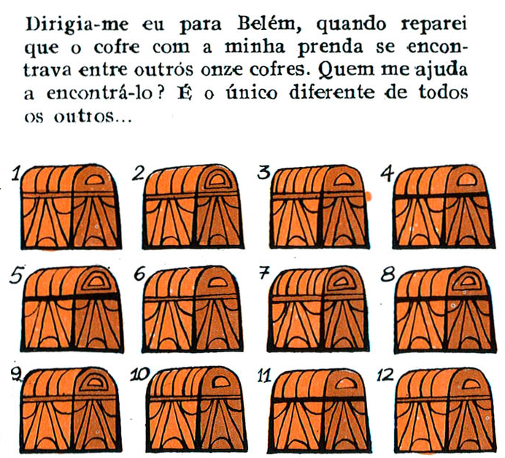



215

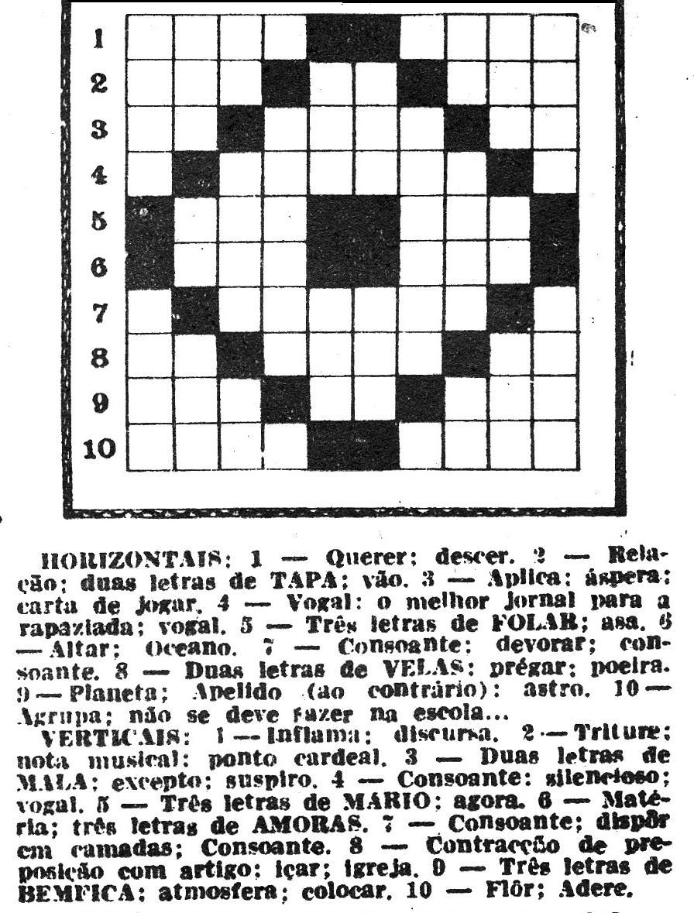



**Curso totalmente gratuito, entre no ste:** [**www.fefirme.com.br**](http://www.fefirme.com.br) **e baixe grátis as revistas na aba “Artes Diversas”. Boa Sorte!!!**

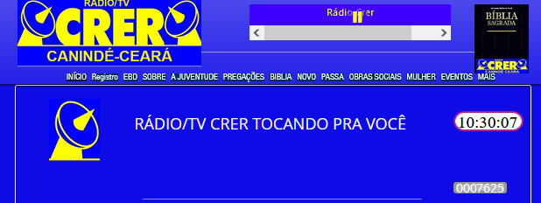

**Você tambem pode ser sócio da Radio Crer, é gratuito, entre em REGISTRO e ganhe muitos prêmios**

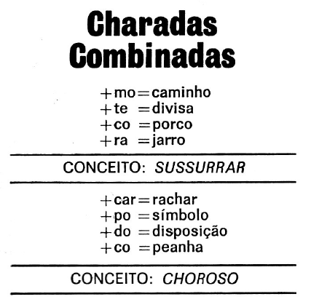**============================================**

**QUAL A IDADE DELA?**

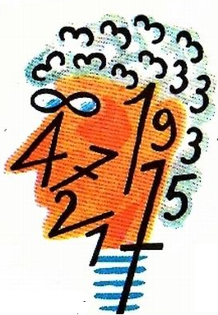

**===============================================**

13

12

131

12